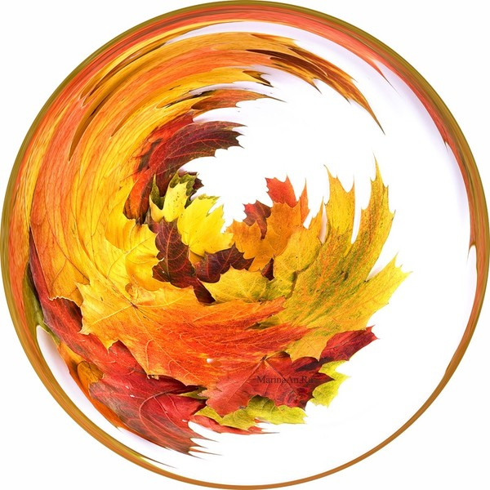
ПОЛОЖЕНИЕ
О ПЕРВОМ
ТВОРЧЕСКОМ
ОСЕННЕМ МАРАФОНЕ
(ТОМ - 1)

Осень — это самая поэтичная и противоречивая пора. Она прекрасна и красочна, но легко заставляет грустить. Холодна и ветрена, но согревает взгляд яркими и насыщенными цветами. О ней можно говорить бесконечно! И часто хочется украсить свою жизнь красивыми букетами из листьев, яркими фото, и чувственной поэзией.
Творческий коллектив МБУ «ЦКР» предлагает сделать традиционным Творческий Осенний Марафон. В этом году часть конкурсов пройдет в онлайн-режиме. Доброго нам всем пути! Надеемся, что Вы найдете номинацию, которая соответствует именно Вашему осеннему настроению!

НОМИНАЦИИ КОНКУРСА:
- выставка творчества мастеров рукоделия «Осенние грезы»
- Конкурс фото-работ «Осеннее вдохновение»
- Конкурс поделок «Осенний креатив»
- Конкурс рисунков «Осенний миг»
- Конкурс стихотворений «Осенние сонеты»

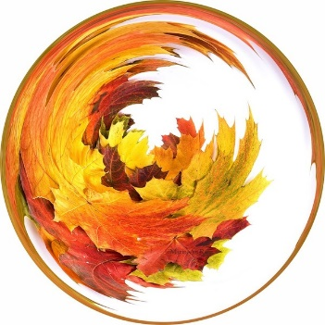
Выставка творчества мастеров рукоделия «Осенние грезы»
Цели и задачи выставки
Цель выставки: популяризация рукоделия и народных традиций через демонстрацию лучших образцов.
Задачи выставки:
• представление всего разнообразия видов рукоделия и декоративно-прикладного творчества;
• выявление талантливых мастеров, развивающих традиционные приемы рукоделия и применяющих современные техники;
• стимулирование создания новых творческих работ, способствующих повышению профессионального уровня участников;
• показ возможностей ручного труда и его ценности широкой аудитории;
Участники выставки
В выставке могут принять участие мастера, занимающиеся любыми видами рукоделий. Возрастных ограничений нет.
Количество работ от одного участника на выставку не ограничено. В 2020 году в выставке участвуют только мастера декоративного творчества п. Персиановский.

Условия и порядок проведения выставки
На выставку принимаются отдельные работы и сюжетные композиции. Работы могут быть выполнены в различных техниках рукоделия.
Изделия предоставляются на выставку только с приложением сведений об авторах, отражённых в заявке - анкете. Все работы должны быть полностью готовы к экспонированию. Работы принимаются до 15 октября 2020 года.
Все участники выставки получат сертификаты
Ответственный за организацию и проведение выставки:
заместитель директора Шишкина Ольга Егоровна

Конкурс фото-работ «Осеннее вдохновение»

Цель:- популяризация и пропаганда фотографии как вид искусства

Задачи:
- развивать чувство уважения к природе, потребность в рациональном, грамотном природопользовании,
- развивать творческие способности у детей,
- формировать умения, знания в области фотоискусства,
-выявить и поощрить юные таланты в направлении фотографии и фотоискусства
Участники конкурса.

К участию в фотоконкурсе приглашаются обучающиеся образовательных учреждений общего и дополнительного образования Октябрьского района в возрасте от 7 до 18 лет.
Для участия в конкурсе необходимо предоставить осенние фотоработы в электронном виде на электронный адрес oktobdeti@mail.ru вместе с заявкой (см. Приложение №1)
Один автор может прислать на конкурс не более 1 работы
За авторство конкурсной работы ответственность несет участник конкурса и творческий руководитель.

Критерии оценки фоторабот:
- актуальность сюжета,
- технические и эстетические качества работы: композиционное и цветовое решение, качество цифровой обработки,
- оригинальность замысла, творческие находки автора,
- соответствие теме конкурса
- позитивный характер сюжета,
- правильность и эстетичность оформления работы
Итоги будут подводиться по возрастным группам:
1 группа – 7-10 лет
2 группа – 11 - 14 лет
3 группа – 15-18лет

Внимание! Фотоколлажи, фотокопии конкурсной оценке не подлежат.

Ответственные за фотоконкурс:
Заведующий сектором по работе с одаренными детьми Чернова Наталья Вячеславовна
Руководитель фотокружка «Мир в объективе» Клепина Анна Николаевна

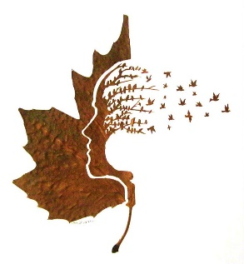
Конкурс поделок «Осенний креатив»
ЦЕЛИ :
- создание условий для развития творческого потенциала детей ;
ЗАДАЧИ
- развивать художественно-эстетического вкус, формирование навыков, развития фантазии и воображения;
- выявить лучшие поделки из природного материала.
. Участники конкурса.
К участию в конкурсе приглашаются обучающиеся образовательных учреждений общего и дополнительного образования Октябрьского района в возрасте от 7 до 18 лет.
Для участия в конкурсе необходимо предоставить фото поделки в электронном виде на электронный адрес oktobdeti@mail.ru вместе с заявкой (см. Приложение №1)
От одного участника на конкурс принимается не более одной поделки. Стиль оформления поделок выбирается самостоятельно. В работах авторы могут отобразить многообразные впечатления восприятия осени. Работы должны быть выполнены с использованием природного материала.

КРИТЕРИИ ОЦЕНКИ КОНКУРСНЫХ РАБОТ:
- соответствие теме конкурса (поделка должна быть красочной, выразительной, отражающей сезонную тематику);
- эстетичность оформления творческой работы;
- оригинальность исполнения и передачи образа в работе;
- использование новых инновационных технологий, материалов;
- фантазия и оригинальность раскрытия темы конкурса;
- дизайн и художественное исполнение.

Итоги будут подводиться по возрастным группам:
1 группа – 7-10 лет
2 группа – 11 - 14 лет
3 группа – 15-18лет
Ответственные за конкурс поделок :
Методист клубного учреждения Дуванова Виктория Ивановна
Руководитель студии ДПИ Яровенко Татьяна Михайловна
Конкурс рисунков «Осенний миг»
Цель: раскрытия творческого потенциала учащихся в области изобразительного искусства;

Задачи:

- Развитие познавательных способностей и образного мышления учащихся;
- Повышение информационно-коммуникационной компетентности учащихся.

Участники Конкурса:
К участию в конкурсе приглашаются обучающиеся образовательных учреждений общего и дополнительного образования Октябрьского района в возрасте от 7 до 18 лет.
Для участия в конкурсе необходимо предоставить фото рисунка в электронном виде на электронный адрес oktobdeti@mail.ru вместе с заявкой (см. Приложение №1)
От одного участника на конкурс принимается не более одного рисунка.

5. Критерии оценки конкурсных работ:
При оценке рисунков, представленных на Конкурс рисунков, жюри учитывает:
-соответствие осенней тематике
-содержательность;
-оригинальность;
-эстетичное оформление;
-выразительность идеи;
-глубину отражения темы;
-легкость восприятия;
-разнообразие изобразительных приемов.
Итоги будут подводиться по возрастным группам:
1 группа – 7-10 лет
2 группа – 11 - 14 лет
3 группа – 15-18лет
Ответственные за конкурс рисунков :
Методист клубного учреждения Дуванова Виктория Ивановна
Руководитель студии живописи и рисунка Осадчая Екатерина Сергеевна

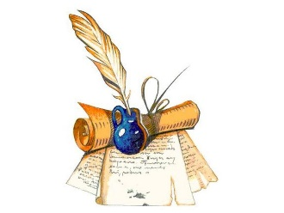
Конкурс стихотворений «Осенние сонеты»
Цель: создание условий для познавательного, речевого и художественно - эстетического развития, выявления лучших чтецов среди детей и молодежи, представления им возможности для самовыражения
Задачи:
- Совершенствовать художественно – речевые, исполнительские навыки при чтении стихотворений;
- Приобщать детей и молодежь к художественному слову;
- Формировать навыки выразительного чтения, артистические умения;
Участники конкурса:
- К участию в конкурсе приглашаются обучающиеся образовательных учреждений общего и дополнительного образования Октябрьского района в возрасте от 7 до 18 лет.
- Для участия в конкурсе необходимо предоставить видеоисполнение в электронном виде на электронный адрес oktobdeti@mail.ru вместе с заявкой (см. Приложение №1)
- От одного участника на конкурс принимается не более одного стихотворения.
- На конкурс предлагаются к исполнению стихи русских и современных авторов, зарубежных авторов, а также стихи собственного сочинения
Рекомендуем использовать горизонтальную съемку!!!
.Критерии оценки выступлений участников конкурса:
- Знание текста.
- Выразительность и чёткость речи.
- Эмоциональность.
- Актёрское мастерство.
- Соответствие осенней тематике
- Итоги будут подводиться по возрастным группам:
- 1 группа – 7-10 лет
- 2 группа – 11 - 14 лет
- 3 группа – 15-18лет
Ответственные за конкурс стихотворений:
Заведующий сектором по работе с одаренными детьми Чернова Наталья Вячеславовна
Художник-постановщик Шмидт Анна Михайловна
Приложение 1

Заявка на участие в
ПЕРВОМ ТВОРЧЕСКОМ МАРАФОНЕ
Фамилия, имя участника | ОУ | Номинация марафона | ФИО педагога-куратора, электронная почта | Название работы  (название стихотворения и автор для конкурса стихотворений) | Возрастная  категория

Кроме подачи заявки, работу необходимо разместить на Вашей странице в Инстаграм с хештегом:
#ТОМ_ЦКР_фото
#ТОМ_ЦКР_поделки
#ТОМ_ЦКР_рисунки
#ТОМ_ЦКР_стихотворения
ВАЖНО! Ваш профиль должен быть открытым!!!
Работы можно публиковать с 15 октября до 15 ноября

